

INSTITUTO TECNOLÓGICO SUPERIOR DE JEREZ

JEREZ DE GARCÍA SALINAS A 08 DE NOVIEMBRE DEL 2019

NOMBRE:

GUADALUPE VÁZQUEZ DE LA TORRE

NUMERO DE CONTROL:

S17070158

CORREO:

guvadlt@Outlook.com

CARRERA:

INGENIERÍA EN SISTEMAS COMPUTACIONALES

NOMBRE DE LA MATERIA:

TALLER DE BASES DE DATOS

QUINTO SEMESTRE

TEMA 4 - CONCURRENCIA

**“ACTIVIDAD 2 - TRANSACCIONES SQL”**

DOCENTE:

SALVADOR ACEVEDO SANDOVAL

1. Pago de una cuenta de debito existente a una cuenta de credito existente (Luke-Obi Wan)

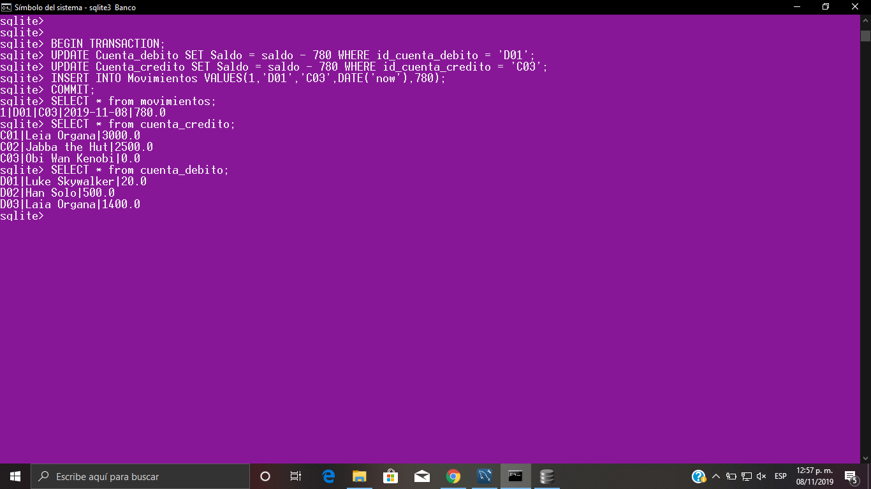

2) Pago de una cuenta de débito existente a una cuenta de crédito existente (Leia)

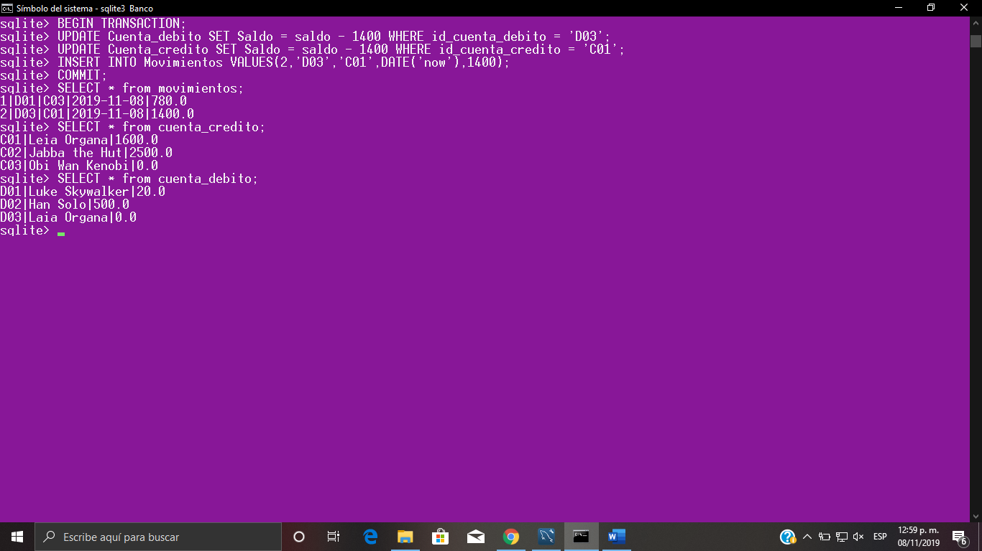

1. Retiro de 1000 de la cuenta de Han Solo

